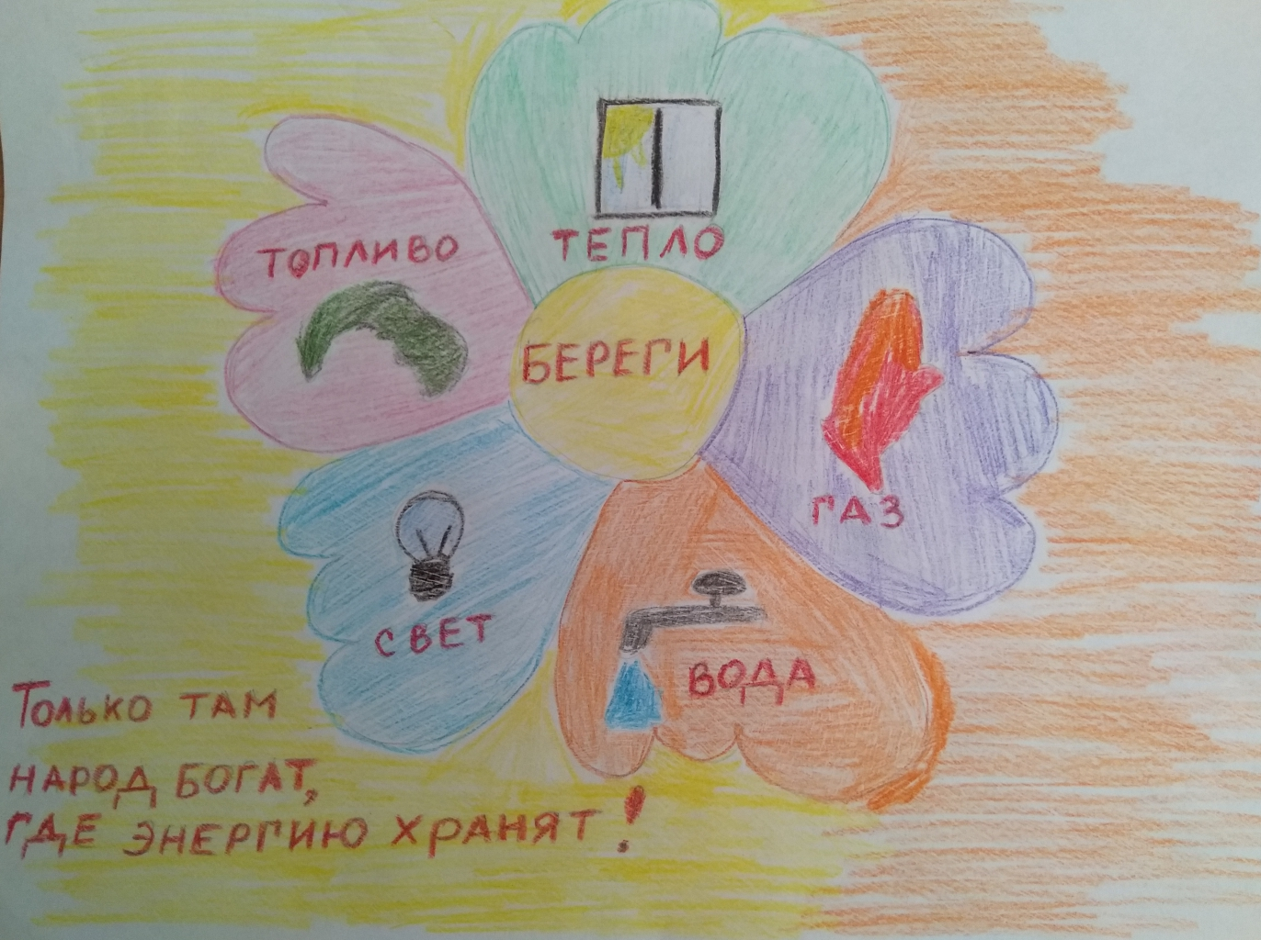

Дорогой друг!

Ты узнал(а) уже очень много об энергии. Ты уже знаешь, что ее нужно использовать экономно. А ты знаешь, как правильно экономить энергию дома? Предлагаем тебе совершить путешествие в страну Советов по энергосбережению.

Шагай и запоминай!

ШАГ 1. Возьми за правило: когда ты выходишь из комнаты, обязательно гаси свет.

ШАГ 2. Попроси родителей, чтобы они заменили обычные лампочки на энергосберегающие лампочки. Она светит в 6 раз больше, а энергии потребляет в 5 раз меньше.

ШАГ 3. Проверь, где у вас на кухне стоит холодильник. Запомни – он не должен стоять рядом с газовой плитой или батареей.

ШАГ 4. Никогда не ставь в холодильник еду, которая еще не остыла.

ШАГ 5. Ты, наверное, видел(а), что на телевизоре горит красная лампочка, когда ты его выключаешь. Это значит, что даже когда ты его выключаешь, он все равно потребляет энергию. Найди все электрические приборы, на которых горят лампочки, и не забывай выключать их из розетки.

ШАГ 6. Когда ты чистишь зубы, обязательно выключай воду. Так ты сможешь сэкономить около одного литра воды в сутки. И передай папе, чтобы он тоже выключал воду, когда бреется.

ШАГ 7. Для производства бумаги необходимо много воды и энергии, поэтому используй бумагу экономно! Не забывай, у каждого листа есть 2 стороны!

ШАГ 8. Если у тебя дома деревянные окна, то не забудь их утеплить перед началом зимы!

